Обрнута пропорционалност

Код обрнуто пропорционалних величина када једну повећавамо друга се смањује и обрнуто, кад једну смањујемо друга се повећава. Функција или зависност обрнуто пропорционалних величина изгледа:
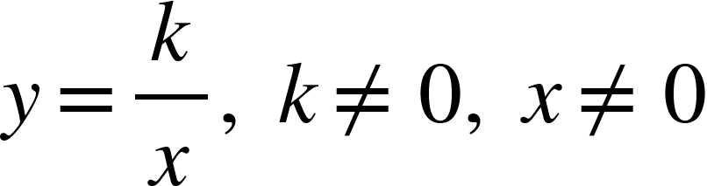

Производ обрнуто пропорционалних величина је константан. Што значи:

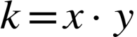

Пример 1: Провери да ли су x и y обрнуто пропорционалне.

x | 2 | 1,2 | 0,6 | 0,4
y | 0,6 | 1 | 2 | 3

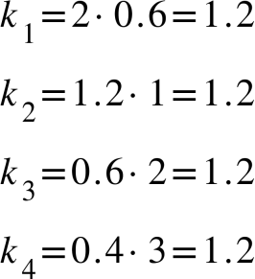
Одавде следи да су дате величине обрнуто пропорционалне.

Пример 2: Величине x и y су обрнуто пропорционалне. Ако је коефицијент обрнуте пропорционалности 4 попуни табелу.

x | -4 |  | 2
y |  | 1 |  | -4

x | -4 | 4 | 2 | -1
y | -1 | 1 | 2 | -4

Користили смо формуле:
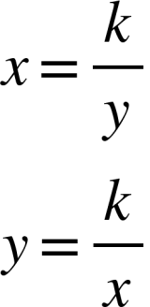

Пример 3. Попуни табелу:

x |  | 1 | 2 |  |  | 4
y |  |  | 1 | -4 | -2

Из 4. колоне израчунамо к и радимо као претходни задатак.

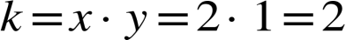

x |  | 1 | 2 | 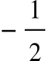 | -1 | 4
y | 4 | 2 | 1 | -4 | -2

